蒙城成长论坛


知数达理系列（第四期）
原创 蒙城成长论坛 MTL Education Forum


点击“关注”了解更多信息



知 数 达 理

- 每期为大家准备三道难易程度不等的中学数学习题，欢迎大家参与并讨论。

- 答案在文末 欢

4.1 Poignées de mains
Facile

Sept personnes se rencontrent et se serrent la main. Sachant que chaque personne a donné la main une et une seule fois à chaque autre personne, combien de poignées de mains y a-t-il eu ?

七个人参加一次聚会，大家见面时互相握手。如果每个人互相握手一次，那么一共要握多少次手？

4.2 L’espérance de vie
Moyen

Claude, âgé de 43 ans aujourd’hui, apprend que l’espérance de vie dans son pays est actuellement de 78 ans pour les hommes et qu’elle augmente de 2 mois chaque année. Si cette évolution se poursuivait, à quel âge Claude aurait-il atteint l’espérance de vie dans son pays ?

现年43岁的Claude所在的国家的男性平均寿命为78岁，并且这个平均寿命每年增加2个月。如果照这种发展继续下去，Claude将在多大年龄达到该国家的男性平均寿命？

4.3 Vitrail
Difficile

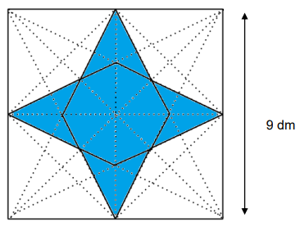

Pour souligner le service d’orientation de son école, la directrice fait fabriquer un vitrail représentant une rose des vents. Dans ce vitrail, les lignes pointillées relient soit les points milieu des côtés, soit les coins du carré. Les côtés du vitrail mesurent 9 dm. Afin d’aider la directrice pour les mesures, pouvez-vous déterminer l’aire de la région en bleu?

为了强调学校的服务导向，校长设计了有罗盘玫瑰图案的正方形彩色玻璃窗。在这块彩色玻璃窗中，罗盘八个顶点分别为正方形各边的中点和顶点。已知正方形的边长为9 dm，求蓝色图形的面积。



*感谢纪老师编辑和整理知数达理中学数学题目*

参 考 答 案

4.1 Poignées de mains Facile

Réponse : 21 poignées de main

4.2 L’espérance de vie Moyen

Réponse : 85 ans

4.3 Vitrail Difficile

Réponse : L’aire de la région en bleu est 27 dm2.


三连一下，你就是开学季最亮的仔~

预览时标签不可点
阅读原文
阅读
微信扫一扫
关注该公众号
知道了
微信扫一扫
使用小程序

取消 允许

取消 允许

取消 允许
×
分析


微信扫一扫可打开此内容，
使用完整服务
： ， ， ， ， ， ， ， ， ， ， ， ， 。 视频 小程序 赞 ，轻点两下取消赞 在看 ，轻点两下取消在看 分享 留言 收藏 听过

